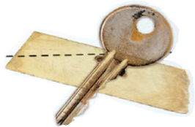
Résumé du rapport Clyde Baughman
--------------------------------------------------------------------------------
Né le 28 mars 1943.
Famille : Épouse, Marlene (20 Aout 1948 – 2 Novembre 2002) ; Fille, Sharon (12 Septembre 1967) ; Fils, Michael (28 juillet 1974).

Carrière : Bureau of Internal Revenue (futur IRS – Fisc) 11 juin 1965 – 1er septembre 1999, retraité au poste d’assistant commissaire adjoint au support opérationnel.

Affiliation : Actif avec le groupe de 1967 à 1970, 11 missions sur le terrain (détails non disponibles ou noircis), nombreuses consultations et interventions indirectes en taxation et confiscations de biens. Aucune association actuelle avec le groupe.

À qui de droit
Si vous lisez ceci, c’est que je suis vraisemblablement mort, ou incapacité avant d’avoir pu trouver le courage de finir ma dernière mission.
Vous trouverez 80 litres d’essence dans l’appentis derrière la cabane. Remplissez la fosse septique avec, et brûlez tout. Pour votre tranquillité d’esprit, n’essayez pas de regarder à l’intérieur, croyez-moi.
Je vous en prie, faites en sorte que mes enfants n’aient jamais conscience de tout ça.
Je suis tellement désolé. Que Dieu me pardonne.

Clyde Baughman

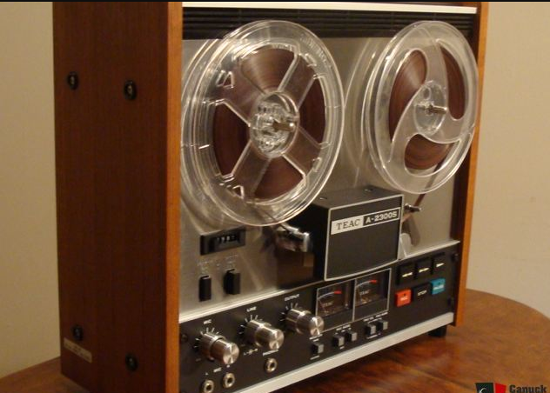
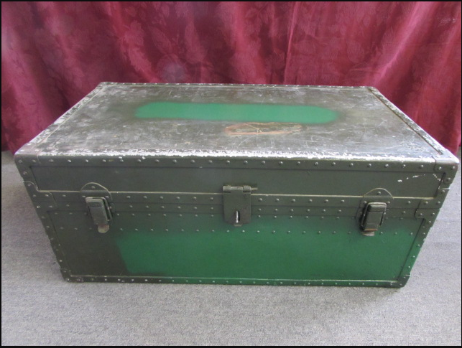

Les Diables du Ciel :
Figures archétypales dans la mythologie native amérindienne

Karen Barr
Thèse pour l’obtention d’un doctorat d’ethnologie présentée à l’université d’Indiana, Bloomington
Novembre 1985

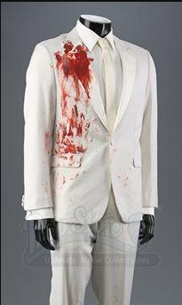

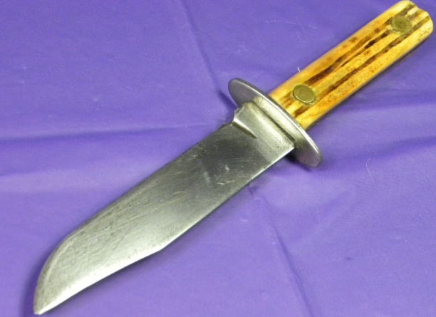

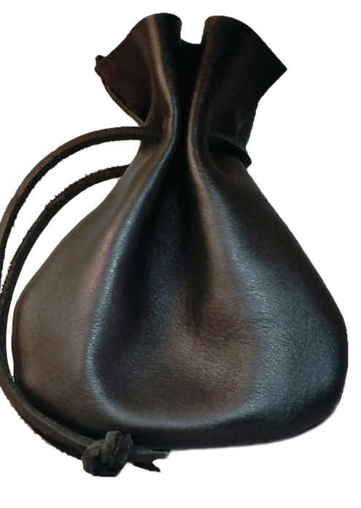

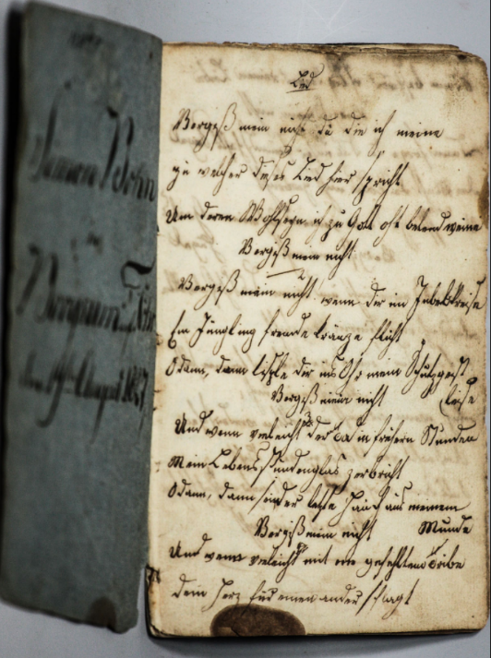
Venta

